AFINANDO SIGNIFICADOS MEDIANTE LA UTILIZACIÓN DE MAPAS CONCEPTUALES
Ángel Luis Pérez, Guadalupe Martínez, Mª Isabel Suero & Pedro J. Pardo.
Grupo Orion, Universidad de Extremadura, España.
Email: aluis@unex.es, http://grupoorion.unex.es
Resumen: En esta experiencia llevada a cabo en la asignatura de “Los Mapas Conceptuales en la Enseñanza” del máster en “Investigación en la Enseñanza/Aprendizaje de las Ciencias Experimentales, Sociales y Matemáticas” de la Universidad de Extremadura, se muestra la utilidad de los Mapas Conceptuales como herramienta que nos permite aclarar los significados de los conceptos en cuestión y las relaciones entre ellos hasta un punto de afinamiento que sería imposible conseguir sin la utilización de los mismos.
Palabras Clave: Conceptos, Significado, Mapa conceptual

Introducción
Esta experiencia surgió en una clase de la asignatura “Los Mapas Conceptuales en el Enseñanza” del máster en “Investigación en la Enseñanza/Aprendizaje de las Ciencias Experimentales, Sociales y Matemáticas” que se imparte en la Facultad de Educación de la Universidad de Extremadura (España). Este máster es realizado por alumnos que son graduados en Educación o que, siendo licenciados en otras titulaciones (Físicas, Químicas, Matemáticas, etc.), se dedican profesionalmente a la enseñanza, y ha sido distinguido con la Mención de Calidad de la ANECA (Agencia Nacional de Evaluación de la Calidad y Acreditación). Esta asignatura se llamaba inicialmente “Los Mapas Conceptuales en la Enseñanza de la Física” y era optativa y cursada únicamente por los alumnos de ciencias, pero a petición de los alumnos de otras especialidades, se le cambió el nombre y se convirtió en obligatoria y en la actualidad es seguida por todos los alumnos del master. En una clase de esta asignatura, al empezar a presentar los Mapas Conceptuales, un alumno (profesor de enseñanza secundaria en activo) intervino para manifestar que en su opinión, la utilización de dichos mapas era una cuestión de gusto personal, que podría haber personas que le viniera bien su utilización, pero que a él personalmente le venía mejor expresarse sin hacer uso de los mismos. Ante esta manifestación, el profesor de la asignatura, además de afirmar que su grupo de investigación había llevado a cabo investigaciones que habían puesto de manifiesto que la utilización de Mapas Conceptuales aportaba un aumento en la cantidad de aprendizaje conseguido (Martínez, Pérez, Suero y Pardo, 2013-I), se vio en la necesidad de mostrar a sus alumnos que con los Mapas Conceptuales se pueden conseguir objetivos que no son posibles de alcanzar sin la utilización de los mismos. Haciendo uso de su experiencia, afirmó estar dispuesto a demostrar que los Mapas Conceptuales nos permiten hilar muy fino cuando se trata de determinar el significado de los conceptos en cuestión, tan fino, que sin utilizar los mismos es imposible llegar al nivel de detalle que permite conseguir el uso de los Mapas Conceptuales.

Experiencia
Se partió de un Mapa Conceptual que aparece en un libro de la ESO (Enseñanza Secundaria Obligatoria) sobre Efectos y Propagación del Calor del cual se seleccionó para nuestro trabajo una parte de tan solo 4 conceptos y 3 nexos de unión entre ellos referida a los Efectos del Calor (Figura 1) y, manteniendo los mismos 4 conceptos (Calor, Incremento de Temperatura, Dilatación y Cambio de Estado) y el Calor como concepto más inclusivo, se pidió a los alumnos que propusieran mapas alternativos que les satisficiera más que el que aparecía en el libro. Es decir, que utilizaran los Mapas Conceptuales para conseguir un cambio conceptual (Martínez, Pérez, Suero y Pardo, 2013-II). Se aclaró desde el principio que nadie debería complicarse la vida considerando casos excepcionales (como puede ser la dilatación anómala del agua entre 0ºC y 4ºC) y que se suponía que estaba entrando calor en la sustancia considerada (no saliendo calor de la misma). Poco a poco los alumnos se fueron animando a manifestar sus diferentes puntos de vista y pasado algún tiempo la pizarra estaba llena de mapas con propuestas diferentes y la discusión había llegado a un punto que era difícil de reconducirla para mantener el orden necesario. Por esta razón, se decidió actuar de forma metódica y el profesor se comprometió a llevar a la clase del día siguiente el desarrollo de todos los mapas diferentes posibles que cumplen con las condiciones anteriormente expuestas.
Para ello, se consideraron todas las opciones que tienen de estar relacionados entre sí estos conceptos ya sea por el lugar que ocupa cada uno de ellos dentro de la estructura del mapa (los 3 conceptos en un segundo nivel jerárquico, 2 conceptos en el segundo nivel y el otro en el tercero, uno en el segundo y los otros dos en el tercero o cada uno de los conceptos en un nivel diferente), o ya sea por ligeras variaciones en los nexos de unión que puede cambiarse ligeramente de “produce” a “puede producir” y éste último, cuando va a varios conceptos, puede tener 3 significados diferentes: “puede producir una cosa Y la otra”, “puede producir una cosa O la otra” y “puede producir una cosa Y/O la otra”.

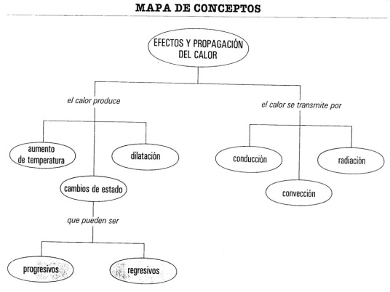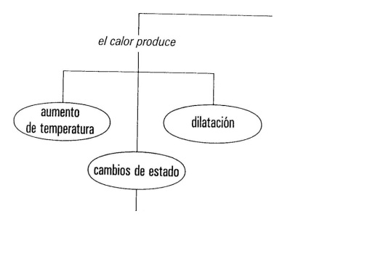
Figura 1: Mapa Conceptual inicial.

Las posibles estructuras de estos Mapas Conceptuales pueden ser (Figura 2):

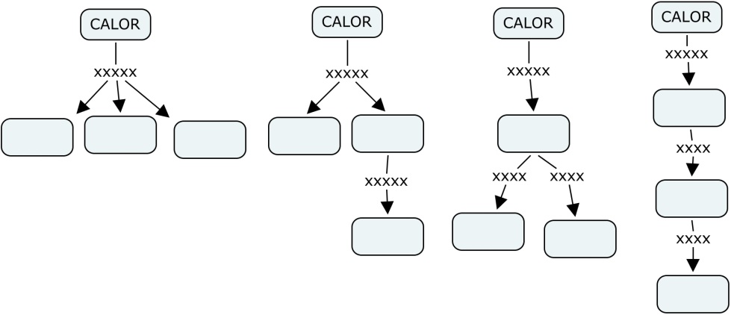
Figura 2: Posibles estructuras del Mapa.

Teniendo en cuenta todo esto salieron 58 Mapas Conceptuales diferentes que representan significados ligeramente distintos entre sí. A continuación (Figuras 3, 4, 5, 6, 7 y 8) se recogen estos 58 Mapas que pueden consultarse de manera interactiva en nuestro sitio Cmap “Universidad de Extremadura (Spain)” (visitable en: http://grupoorion.unex.es:8001) dentro de la carpeta “MUI en Enseñanza (UEX)/curso 2013-14” (MUI significa Master Universitario en Investigación y son los másteres cuya realización permite acceder a los estudios de doctorado y UEX significa Universidad de Extremadura). Cada uno de estos mapas lleva un Post-It en el que se describe de manera literaria el significado que expresa dicho mapa y que puede abrirse y leerse cuando se están visualizando los Mapas utilizando el software CmapTools.:
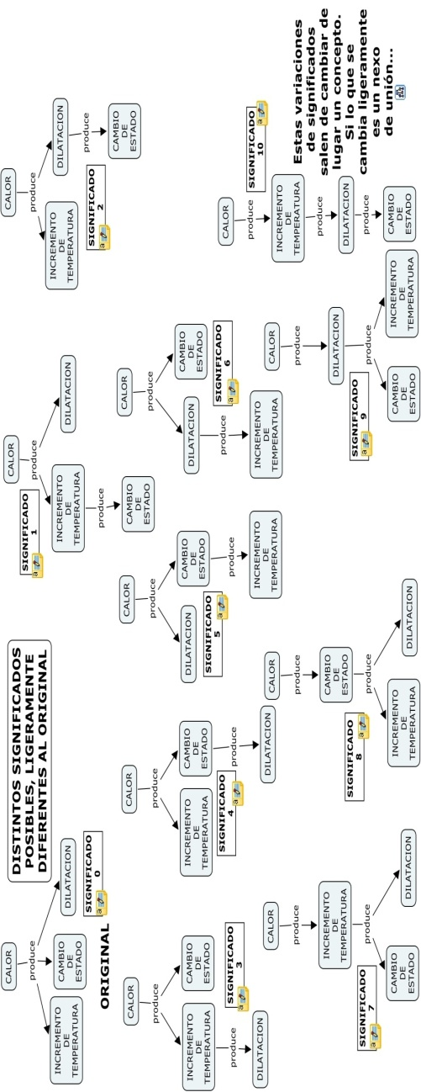
Figura 3: Diferentes Mapas Conceptuales.

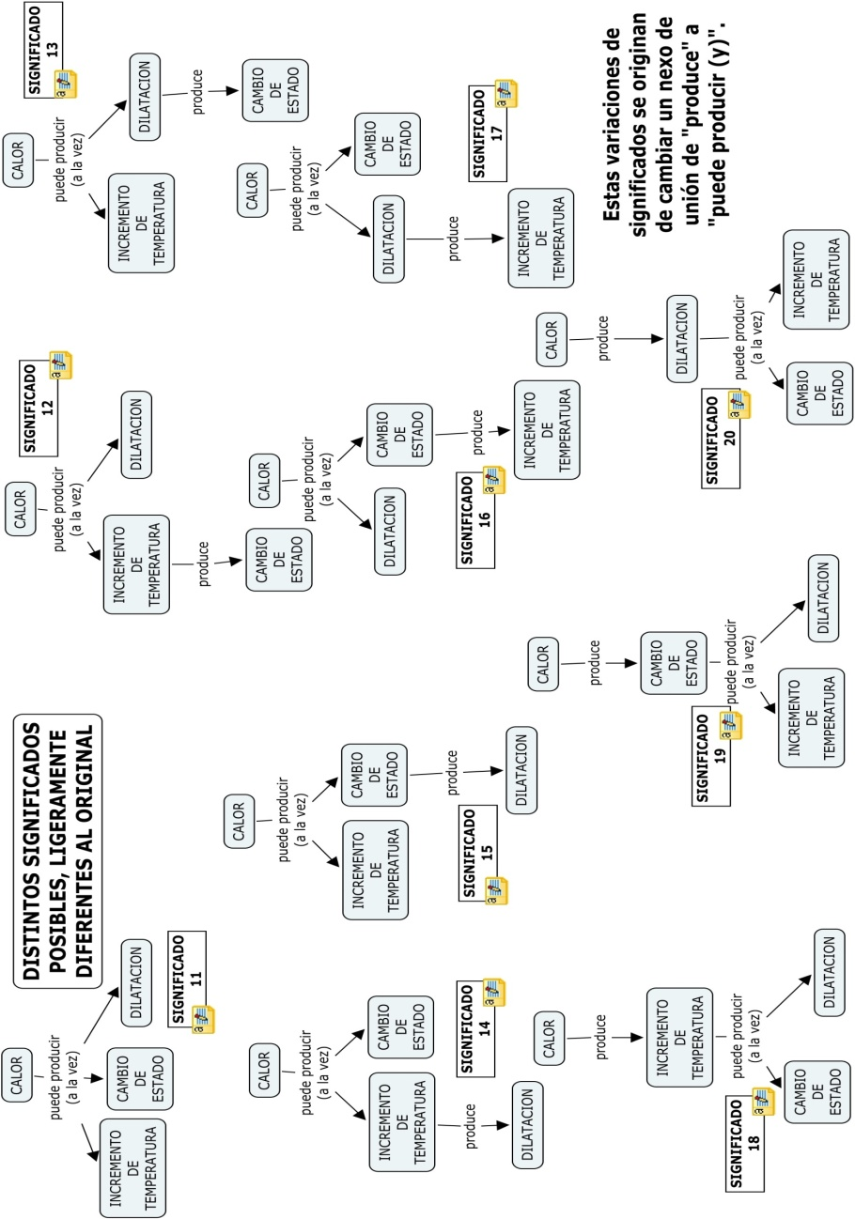
Figura 4: Diferentes Mapas Conceptuales.

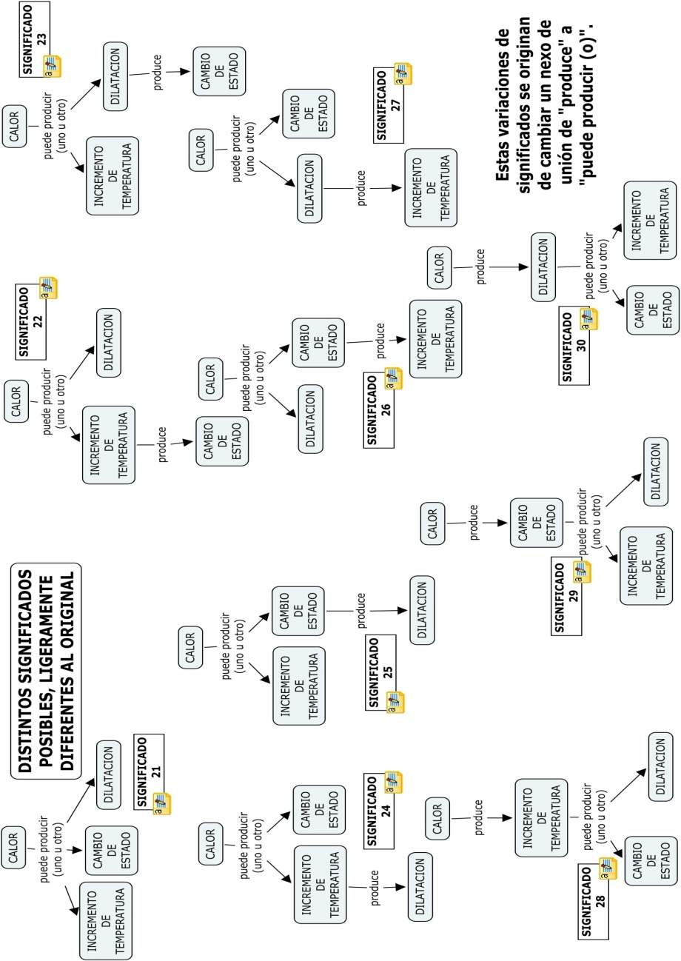
Figura 5: Diferentes Mapas Conceptuales.

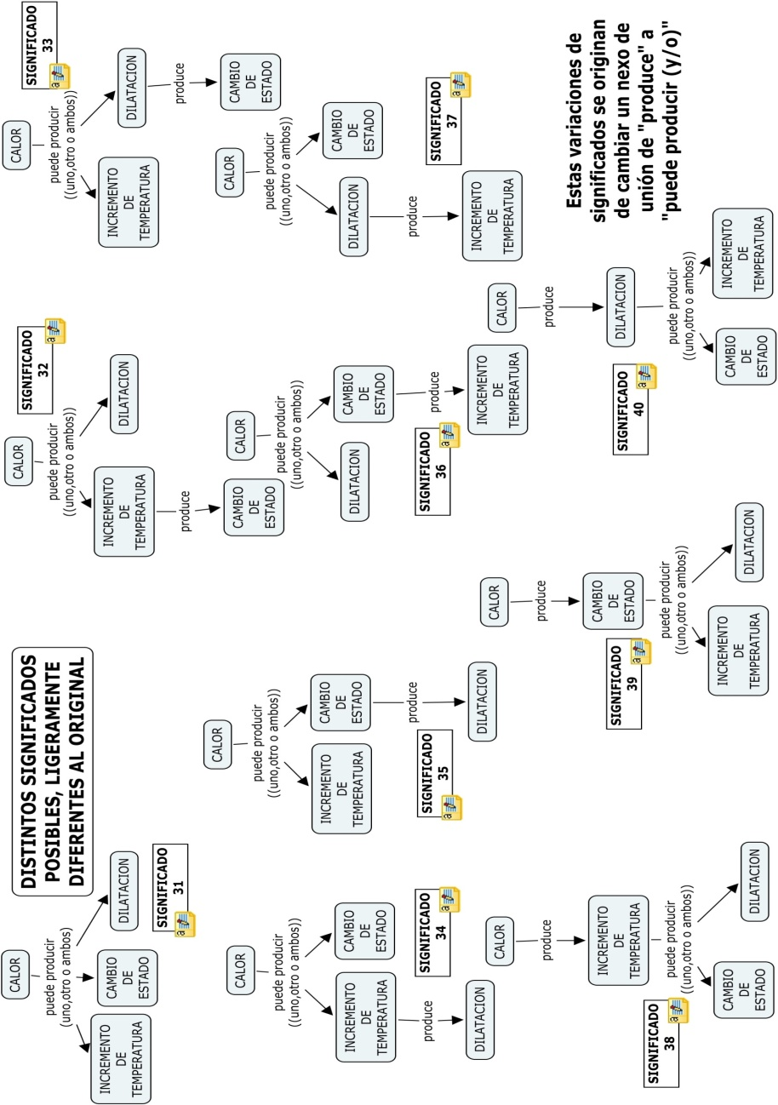
Figura 6: Diferentes Mapas Conceptuales.
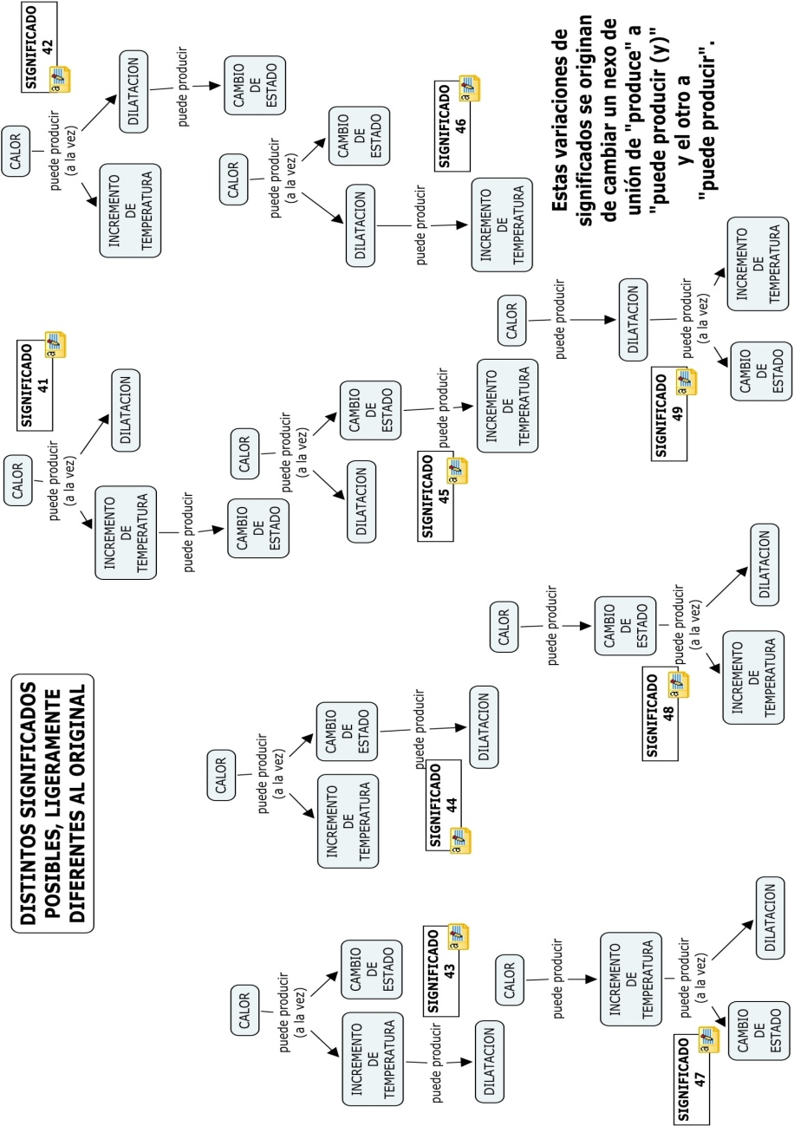
Figura 7: Diferentes Mapas Conceptuales.

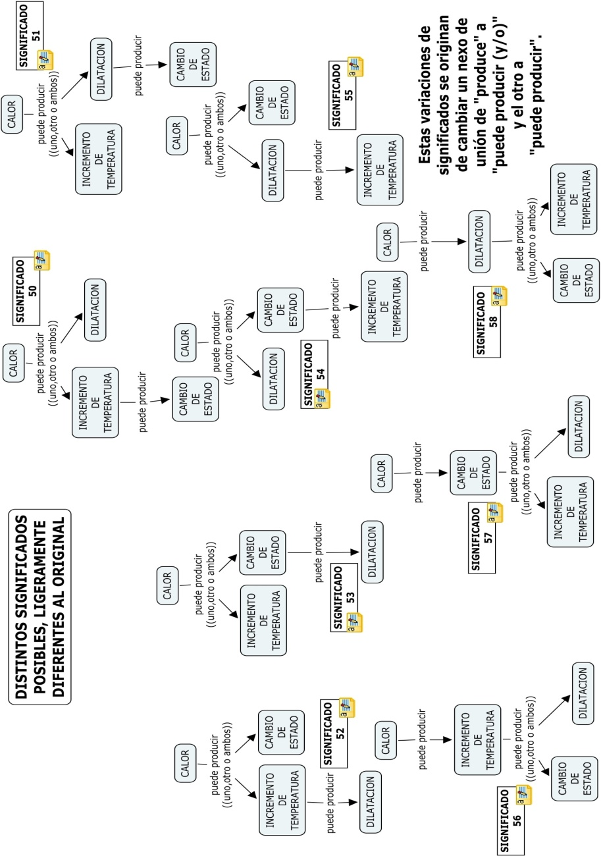
Figura 8: Diferentes Mapas Conceptuales.

Test elaborado
En principio, el paso siguiente debería haber sido debatir cuál de los diferentes 58 significados resultaba más explicativo para cada alumno y por qué, pero se consideró que el proceso no era operativo por complejo y que muchas de las opciones aparecidas no eran verosímiles y podían ser retiradas antes de empezar el debate. Por esta razón se decidió encargar a 5 alumnos aventajados (que voluntariamente se prestaron a ello) que hicieran una preselección de los 5 mapas que consideraran que resultaban ser los más ciertos y explicativos, para centrar en ellos la discusión definitiva. Para centrar también un poco este trabajo inicial, se decidió darle prioridad a aquellos mapas cuyos nexos de unión fuera el original “produce” y que solo se elegirían mapas con algunos de los otros nexos de unión alternativos propuestos si con ello se introducía un matiz diferenciador relevante. Cada uno de estos 5 alumnos eligió 5 mapas priorizándolos convenientemente entre sí y se seleccionaron los 5 que más veces habían sido elegidos y en lugares más preferentes y que resultaron ser los siguientes (Figura 9):

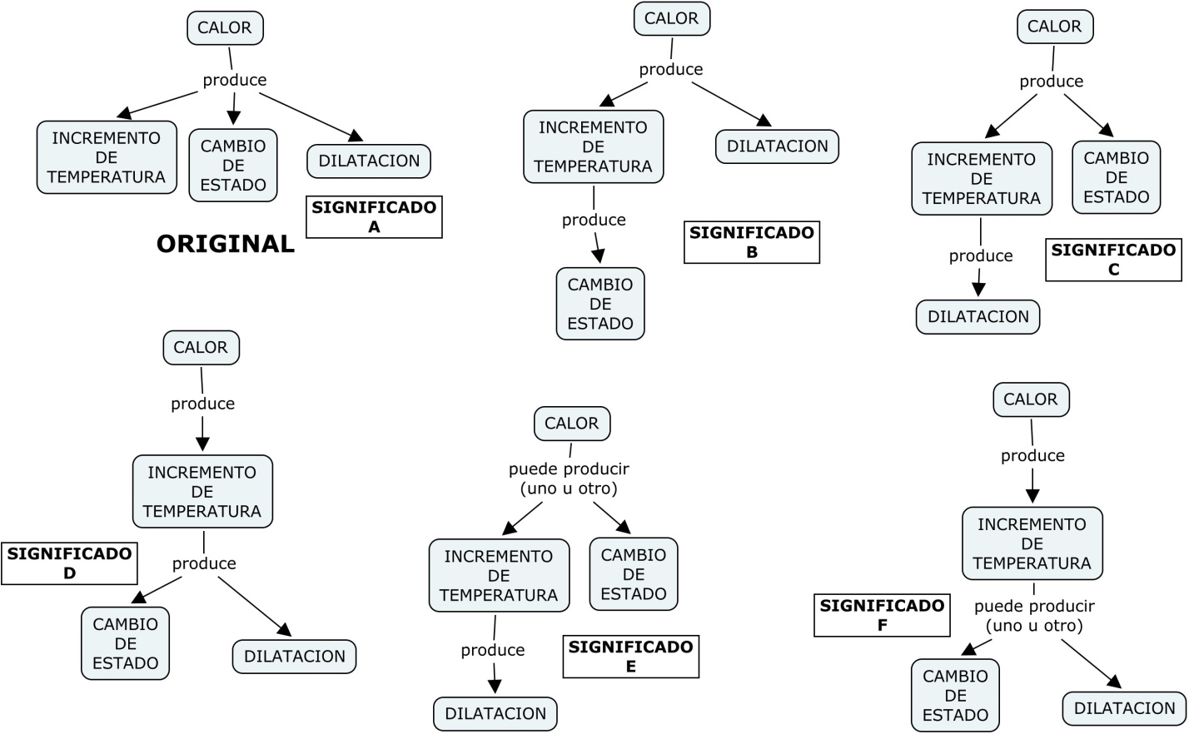
Figura 9: Mapas seleccionados para el test.

Con estos 6 mapas se elaboró un test que se pasó a un total de 74 alumnos estudiantes de las licenciaturas de Física, Química y Biología y en el que se les pedía que seleccionaran el mapa con el que estaban más de acuerdo.

Resultados obtenidos
En la tabla 1 y en la figura 10 se recogen los resultados obtenidos:

OPCION | A | B | C | D | E | F
NÚMERO | 7 | 13 | 12 | 14 | 12 | 16
% | 9,5 | 17,6 | 16,2 | 18,9 | 16,2 | 21,6
Tabla 1: Resultados obtenidos
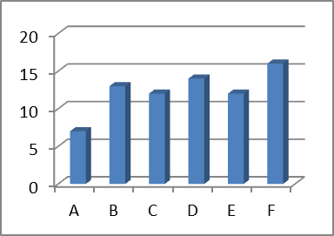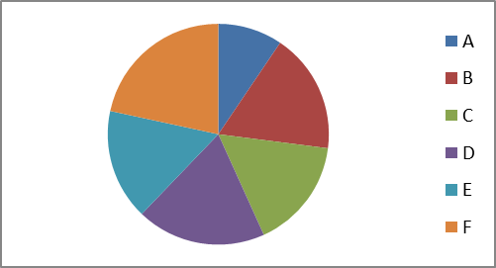
Figura 10: Gráficos de los resultados obtenidos.
Como puede comprobarse tanto en la Tabla 1 como en la Figura 10, salvo la opción original que ha sido seleccionada menos veces (quizás precisamente por serlo), las demás opciones han sido seleccionadas un número parecido de veces. Esto viene a indicar que la preselección realizada ha sido muy efectiva y todas las opciones elegidas tienen mucha verosimilitud, lo cual hace más interesante la discusión.

Discusión de los Resultados
Aunque el número de veces que ha sido elegida cada una de las alternativas a la propuesta original seleccionada es muy parecido, las 2 que más veces lo han sido son la F (16 veces) y la D (14 veces) y ambas son las que tienen en común que su proposición de máxima jerarquía es la misma: “cuando en una sustancia entra calor, ésta aumenta su temperatura”. Por tanto parece que ésta es la afirmación que tienen más clara los encuestados. Sin embargo, aunque muy verosímil, esta afirmación no es correcta: “no siempre que llega calor a una sustancia ésta lo emplea en aumentar su temperatura”, en ocasiones este calor es empleado para cambiar el estado de la misma manteniéndose constante su temperatura mientras dura este fenómeno. Hecha esta reflexión, quedaron desechadas las opciones F y D, precisamente las que más veces habían sido consideradas. Con respecto a la opción B, en la misma se afirma que: “el Aumento de Temperatura produce Cambio de Estado”, afirmación que dio lugar a una larga discusión de la que se concluyó que tampoco es cierta, ya que, si bien es cierto que el Aumento de Temperatura lleva al punto en el que se va a producir el Cambio de Estado, mientras se está Cambiando el Estado la Temperatura permanece constante, luego no está siendo el Aumento de Temperatura el que está produciendo dicho Cambio de Estado. Por esta razón, esta opción también fue rechazada. Por tanto quedaban solo las opciones C y E que solo se diferencian en que uno de los nexos de unión cambia del original “produce” al alternativo “puede producir” (en su sentido excluyente de uno u el otro, pero no ambos a la vez). Es claro que eligiendo esta segunda opción el mapa queda más explícito: “en algunas ocasiones la llegada de calor a una sustancia produce un Aumento de la Temperatura de la misma y en otras ocasiones lo que produce es su Cambio de Estado y cuando se produce lo primero no se produce lo segundo y viceversa”. Por tanto, la opción seleccionada después de este largo proceso resultó ser la opción E que es la que aparece a continuación (figura 11):

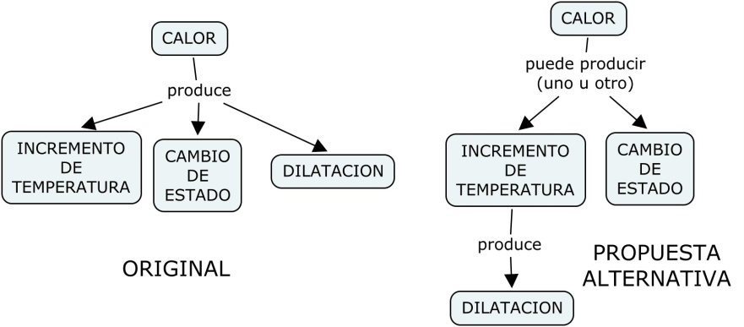

Figura 11: Mapa Original y Mapa Mejorado después de la discusión.

Puede observarse que en la nueva propuesta se establecen 3 niveles jerárquicos en lugar de los 2 que tenía la original y se mejora el nexo de unión haciéndolo más explícito y explicativo. Desde un punto de vista científico con la nueva propuesta se consiguen las siguientes mejoras conceptuales: 1ª) Se explicita que la Dilatación es una consecuencia del Incremento de la Temperatura (como consecuencia del aumento de energía cinética de las partículas que supone dicho aumento de la temperatura (Tipler, 1992), que obliga a las partículas a separarse entre sí un poco más); 2ª) Se explicita que la llegada de calor a una sustancia puede producir un aumento de temperatura (cuando la energía que le llega en forma de Calor es almacenada en forma de energía cinética de sus partículas) o en forma de Cambio de Estado (cuando dicha energía es almacenada en forma de energía potencial de sus partículas que se distancian unas de otras); 3ª) Se explicita que ambas cosas no se producen simultáneamente; 4ª) Se aclara que el Cambio de Estado no es consecuencia del Incremento de Temperatura (bien es verdad que el Aumento de Temperatura lleva al punto de Cambio de Estado, pero mientras que el mismo se está produciendo, la Temperatura permanece constante y no puede ser la causa del mismo).

Conclusión
Esta experiencia sirve para poner de manifiesto que la utilización de Mapas Conceptuales permite un nivel de afinamiento conceptual que no se logra sin la utilización de los mismos. Considerando que “todo aprendizaje es respuesta a una pregunta” y que mientras no se plantee una pregunta que nos obligue a decidir cuál es nuestra respuesta a la misma, no hay verdadero aprendizaje, la realización de Mapas Conceptuales conlleva un permanente planteamiento de múltiples preguntas cuyas respuestas explícitas son necesarias para poder elaborarlos y esto supone la necesidad de aclarar nítidamente los conceptos involucrados mucho más allá de lo que se nos ocurriría aclararlos si no estuviéramos utilizando los Mapas Conceptuales. Con esta experiencia los alumnos de la asignatura quedaron convencidos de la utilidad de los Mapas Conceptuales para profundizar conceptualmente en los significados de unos conceptos que inicialmente consideraban que tenían perfectamente claros, pero que al realizar un Mapa Conceptual con los mismos se dieron cuenta de que aún le quedaban muchos matices por aclarar y muchas decisiones por tomar respecto a las respuestas a las preguntas que le surgieron al realizarlos.

Agradecimientos
Al Gobierno de Extremadura por su apoyo económico a través de la ayuda GR10102, parcialmente financiada con fondos FEDER.
Referencias
Martínez, G., Pérez, A.L., Suero, M.I., & Pardo, P.J. (2013). The effectiveness of concept maps in teaching physics concepts applied to engineering education: Experimental comparison of the amount of learning achieved with and without concept maps. Journal Of Science Education And Technology (JOST), 22 (2), 204- 214.
Martínez, G., Pérez, A.L., Suero, M.I. & Pardo, P.J. (2013). Detection of Misconceptions about Colour and an Experimentally Tested Proposal to Combat them. International Journal of Science Education, 35 (8), 1299-1324.
Tipler, Paul A. Física (1992). Barcelona: Reverté. (Página 501 de la tercera edición).

